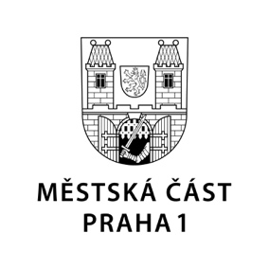

TISKOVÁ ZPRÁVA 12. února 2021

Praha 1 úspěšně provedla druhé kolo očkování seniorů 80+, a to i v jiných městských částech

Druhé kolo očkování proti nemoci covid-19 úspěšně absolvovali senioři kategorie 80+ v domech s pečovatelskou službou v Praze 1. Díky mobilnímu týmu Nemocnice Na Františku, zřizované Prahou 1, mají za sebou očkování i senioři například z Prahy 6 a 7.

„Celkem naši lékaři a sestry oočkovali více než 1 200 osob a za to jim patří velké poděkování. Nyní je na řadě ještě několik desítek seniorů bydlících mimo domy s pečovatelskou službou, kteří se nemohou dostavit do očkovacího místa v naší Nemocnici Na Františku,“ popsal starosta Prahy 1 Petr Hejma.

Praha 1 jako první z celé Prahy vytvořila speciální očkovací strategii. Tomu samozřejmě pomohl fakt, že jako jediná městská část vlastní nemocnici akutní lůžkové péče, tedy Nemocnici Na Františku. V ní vzniklo očkovací místo a zároveň mobilní očkovací tým. Díky tomu se podařilo naočkovat seniory ze všech šesti domů s pečovatelskou službou Prahy 1 i z domů například na území Prahy 6 a 7.

Praha 1 a její Středisko sociálních služeb také zřídily velmi využívanou informační linku pro seniory: tel.: 725 397 934, 607 048 183 (po-pá 8-17), e-mail: ockovani@praha1.cz. Na ní se lidé, kterým vláda v danou dobu umožnila registraci k očkování, dozvědí potřebné informace a dostane se jim rovněž pomoci při registraci do centrálního rezervačního systému.
„Kolegyně denně vyřídí až 70 telefonních hovorů,“ upozornila ředitelka Střediska sociálních služeb Praha 1 Helena Čelišová, jež zároveň zdůraznila, že linka je přednostně určena těm, kterých se očkování v danou dobu týká, nyní tedy seniorům kategorie 80+.

Kontakt:
Petr Bidlo, vedoucí oddělení vnějších vztahů
Mobil: 775 118 877, petr.bidlo@praha1.cz

